Njohuri themelore për kompjuterin

Në përgjithësi çdo kompjuter ndahet në dy pjesë:
Harduer (Hardware)
Softuer ( Software)
Hardueri dhe softueri funksionojnë dhe veprojnë si një tërësi dhe njëri pa tjetrin nuk do të mund të funksionojnë dhe të kryejnë punët e nevojshme.
Me harduer - kuptojmë tërësinë fizike,mekanike,përkatësisht pjesën e ngurtë (e prekshme)
të kompjuterit.
Me softuer - kuptojmë tërësinë e programeve që e bëjnë kompjuterin të kryej detyra të ndryshme.
Programet janë të dhëna udhëzuese elektronike,që përpunohen nga specialistet (programeret) për ti treguar komponentës harduerike si të punoj dhe se çfarë duhet të bëjë.
Pa softuer (programe) çdo kompjuter do të ishte një kuti e pajetë,thjeshtë një grumbull materialesh metali pa ndonjë funksion.

Hardueri i kompjuterit kryesisht ndahet në tri njësi:
- Njësi hyrëse
- Njësi qendrore
- Njësi dalëse

Njësia hyrëse – quhet njësi hyrëse se përmes këtyre njësive të dhënat futen në kompjuter.
Si njësi hyrëse mund të jenë:
- miu (mausi)
- tastiera
- skaneri (lexuesi),
- kamera digjitale etj.

Njësia qendrore – Njësia qendrore është zemra dhe truri i kompjuterit.
Gjithçka që një kompjuter është në gjendje të bëjë,është në radhë të parë meritë e njësisë qendrore.
Në kuadër të njësisë qendrore bëjnë pjesë këto pajisje kryesore:
- Pllaka amë (mother board)
- HDD (Hard disk driver) – Njësia e diskut të ngurtë
- CD ROM-i
- Fllopy disku
- Power suplay – burimi i ushqimit etj.

Njësia dalëse – quhet njësi dalëse se përmes këtyre njësive të dhënat që përpunohen shfaqen në kompjuter.
Njësia qendrore
(shtëpiza)
Si njësi dalëse mund të jenë:
- Monitori,
Njësia hyrëse
(miu)
Njësia dalëse
(monitori)
- printeri etj.
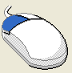

Sistemi Operativ Windows XP

- Ç’është sistemi operativ?
Është një program i cili mundëson aktivizimin e pjesës harduerike të sistemit kompjuterit.
Pra pa sistem operativ pjesët e kompjuterit nuk do të funksiononin.
- Ç’është Windows XP – ija.
Windows XP është sistem operativ i cili instalohet fillimisht në kompjuter dhe bën komunikimin e shfrytëzuesit me kompjuterin. Pra ky sistem është përgjegjës për funksionimi e të gjitha njësive të kompjuterit (njësisë hyrëse,qendrore ,njësisë dalëse si dhe për të gjitha detyrat që përdoruesi i kompjuterit duhet ti kryej).
Më herët janë përdorur sistemet operativ si:Windows 95,Windows 98, Windows 2000, e së fundi më së tepërmi është duke u përdorur Windows XP.
Të gjitha këto sisteme kanë lidhë mëri njëra me tjetrën mirëpo çdo sistem i ka përparësitë e veta.
Ne në këtë material do të mundohem të sqarojmë se si duhet të punohet me Sistemi Operativ Windows XP.
- Çka do të thotë fjala Windows
Fjala Windows rrjedh nga gjuha angleze Window, që në gjuhën shqipe do të thotë Dritare.
Pra e tërë puna në Windows kryesisht kryhet me dritare.
Startimi i kompjuterit apo i Sistemit Operativ Windows XP

Lëshimi i kompjuterit në punë është mjaftë i thjeshtë ,vetëm shtypni pullën e cila gjendet në shtëpizë për startimin e kompjuterit ku njëkohësisht starton edhe Windows XP –ija.

Desktopi (Tavolina e punës)
Pas startimit të kompjuterit në monitor paraqitet sipërfaqja punuese e cila njihet me emrin desktop, që dmth tavolina punuese dhe paraqitet në madhësi të plotë të monitorit.
- Në figurën në vazhdim është paraqitur një pamje e desktopit dhe janë dhënë disa sqarime.
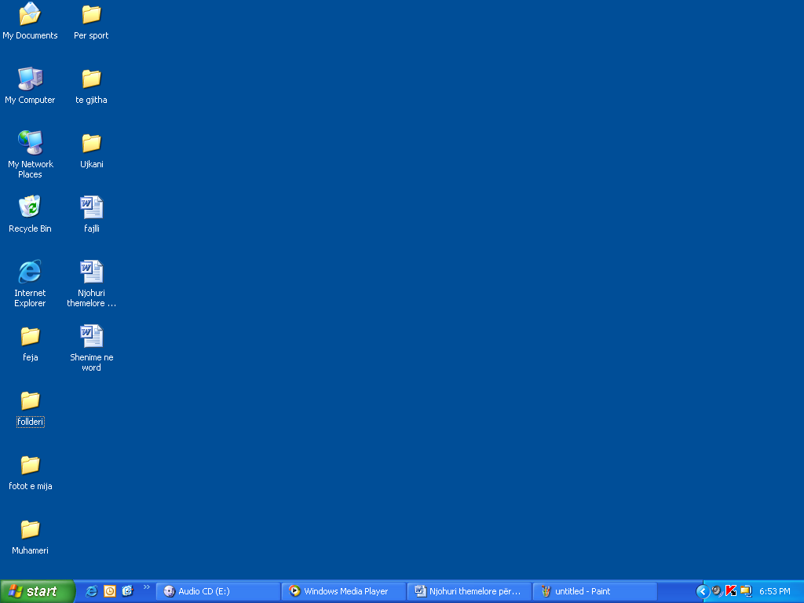
Kjo është sipërfaqja e lirë e desktopit
Këto quhen ikona psh:ikona
My computer,My document etj.
Këta quhen folldera
Këta quhen fajlla
Menyja kryesore e Windowsit Start
Shiriti i detyrave
Dritaret e hapura por te minimizuara
Sqarim:E tërë pamja e desktopit mund të ndryshohet dhe të rregullohet sipas dëshirës së shfrytëzuesit te kompjuterit

Përdorimi i miut

Fillimisht është mirë ti dallojmë tastet e miut (mausit) kështu që mos të kemi probleme të vazhdueshme gjatë përdorimit të tij.
- Figura ne vazhdim na tregon se cili është tasti i majtë dhe cili i djathtë
Tasti i majtë
Tasti i djathtë
Miu lëviz me lëvizje e dorës dhe gjatë lëvizjes së dorës në ekran paraqitet shigjeta e cila na tregon se ku jemi të vendosur,dhe kur ne dëshirojmë të hapim ndonjë ikonë fillimisht duhet të pozicionohet shigjeta mbi ikonë e pastaj të shtypen tastet varësisht se në cilën mënyrë duamë të hapim ikonën.

Hapja e ikonave
Hapja e ikonave - mund të bëhet ne disa mënyra,ne do të sqarojmë disa mënyra se si mund të hapet ikona My Computer,pasi që procedura për të gjitha ikonat e tjera është e njëjtë.

Mënyra e parë
- Fillimisht pozicionojmë shigjetën mbi ikonë
- Shtypim tastin e djathtë një herë mbi ikonë ku shfaqet menyja e përkohshme
- Pozicionojmë shigjetën mbi opcionin Open dhe shtypim një herë tastin e majtë.
  - Shih figurën në vazhdim majtas, dhe si rezultat nga ikona hapet dritarja My Computer, Figura në anën e djathtë.

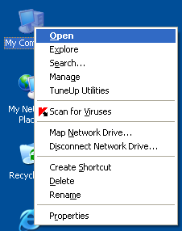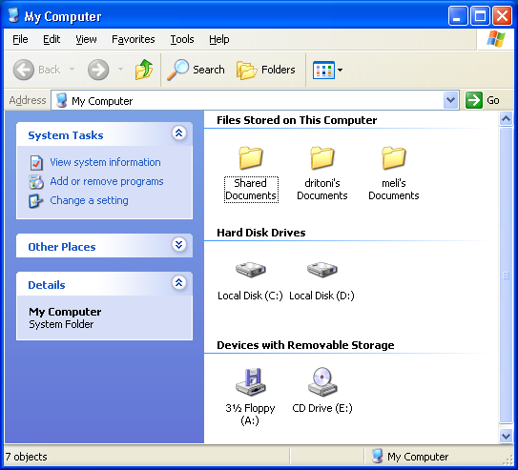

Mënyra e dytë
- Fillimisht pozicionojmë shigjetën mbi ikonë
- Shtypim dy herë tastin e majtë shpejtë mbi ikonën My Computer

Mënyra e tretë
- Fillimisht pozicionojmë shigjetën mbi ikonë
- Shtypim tastin e majtë një herë mbi ikonën My computer
- Në tastierë shtypim një herë tastin Enter

Dritarja - My Computer
Pra pas hapjes së ikonës hapet dritarja e cila përmban disa elemente të cilat do ti sqarojmë në vazhdim. Edhe këtu bëhet fjalë për dritaren My Computer e cila është një dritare që hapet më tepër dhe nëse e dimë se si duhet të punohet me këtë dritare mënyra e përdorimit është e ngjashme edhe me dritaret tjera.
- Figura në vazhdim bënë fjalë për dritaren My Computer
Butoni për mbylljen e dritares
Butoni për minimizimin e dritares
Shiriti i emërtimit
Shiriti i menyve kryesore

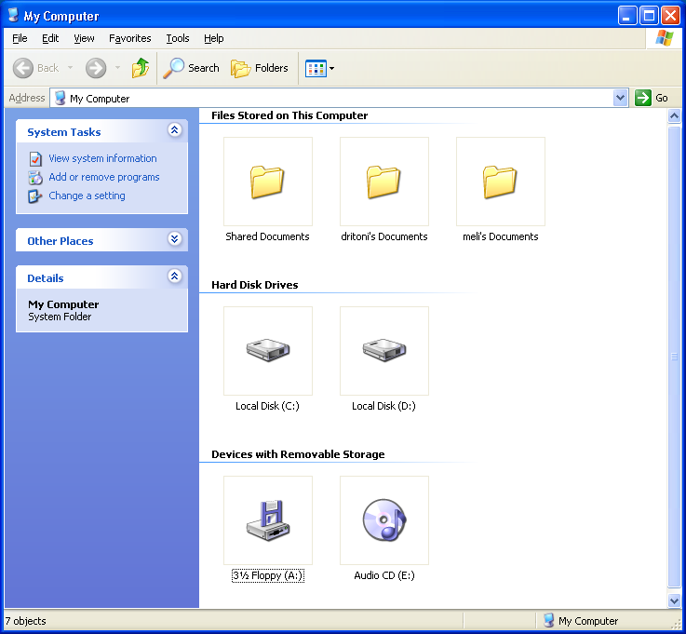
Butoni për zmadhimin apo zvogëlimin e dritares
Shiriti për lëvizje vertikale
Ikonat e diskut
Ikona e Fllopit (disketës)
Ikona e Cd – Romit
(vendi ku bëhet shfaqja e Cd -es )
Fusha e detyrave
Shirit i cili tregon se sa ikona gjenden brenda në dritare
Shiriti i veglave
Shiriti i adresave

Këto ishin disa elemente që i përmban dritarja My Computer të cilat shumë lehtë mund ti provojmë edhe në praktikë.

Zmadhimi dhe zvogëlimi i dritares
Zmadhimi dhe zvogëlimi i dritares mund të bëhet në disa mënyra ku do ti sqarojmë në vazhdim.

Kjo figurë tregon se dritarja ka dimension më të vogël dhe nëse shtypim tastin e majtë njëherë mbi këtë buton kjo e ndërron formën nga një katror në dy katror figura në vazhdim.

Kjo figurë tregon se dritarja ka dimension maksimal dhe për të rikthyer ne dimensionin e mëparshëm mjafton të shtypet mbi te një herë tasti i majtë.

Mënyra tjetër për rritjen apo zvogëlimin e dritares bëhet në këtë mënyrë:

Kujdes:Për të provuar këtë mënyrë dritarja nuk duhet të jetë e rritur në maksimum, dmth dritarja duhet të ketë vetëm një katror .
- Pozicionojmë shigjetën mbi shiritin e emërtimit të dritares
- Mbi këtë shirit shtypim një herë tastin e djathtë dhe si rezultat hapet menyja e përkohshme, figura në vazhdim.
- Shtypim tastin e majtë një herë mbi opsionin Size

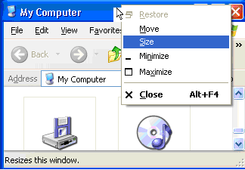

- Pastaj shfaqen katër shigjeta në dritare, dhe për të ndërruar formën e dritares duhet të përdoren katër shigjetat e drejtimit të cilat gjenden në tastierë për lëvizje majtas,djathtas,lartë dhe poshtë.
- Figura në vazhdim

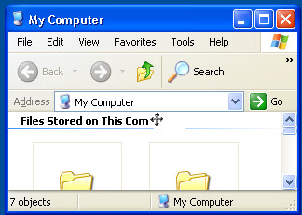

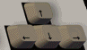
5. dhe në fund kur dritarja merr formën që ne dëshirojmë shtypim tastin Enter në tastierë.

Mënyra tjetër për rritjen apo zvogëlimin e dritares bëhet në këtë mënyrë:
Pozicionojmë shigjetën mbi shiritin e emërtimit dhe shtypim shpejt dy herë tastin e majtë mbi të dhe si rezultat dritarja e ndërron formën,nëse ka qen dritarja e vogël ajo zmadhohet dhe e kundërta nëse dritarja është e madhe ajo zvogëlohet.

Minimizimi i dritares
- Çka do të thotë minimizim i dritares?
Kur dritarja minimizohet ajo nuk mbyllet por largohet përkohësisht nga pamja e ekranit dhe ruhet në shiritin e detyrave ,kur ne dëshirojmë ta shfaqim në ekran mjafton të shtypet tasti i majtë një herë në emrin e dritares i cili gjendet në shiritin e detyrave.
- Ky është butoni i cili bën minimizimin e dritares, nëse shtypet tasti i majtë një herë mbi të dritarja minimizohet dhe vendoset në shiritin e detyrave dhe për ta rikthyer ne ekran shtypim tastin e majtë mbi emrin e dritares i cili gjendet në shiritin e detyrave.
- Figura në vazhdim
Këtu duhet të shtypet tasti i majtë për ta rikthyer dritaren në ekran

Mbyllja e dritares
Mbyllja e dritares mund të bëhet në disa mënyra:

Mënyra e parë
- Nëse shtypim tastin e majtë një herë mbi butonin X.

Mënyra e dytë
Përmes tastiere me kombinimin e tasteve Alt + F4.
- Çka do të thotë kombinim i tasteve?
Gjatë punës me kompjuter shpesh herë do të hasim në kombinimin e tasteve.
Kombinimi i tasteve kryesisht bëhet në tastierë për të kryer një funksion të caktuar,në këtë rast për të mbyllur dritaren My Computer përmes tastierës duhet të kombinohen dy taste Alt dhe F4,të cilat në literaturë shkruhen me shkurtesa psh:Alt + një tast tjetër, mirëpo plusi nuk duhet të shtypet ai tregon se përveç një tasti duhet të shtypet edhe një tast tjetër.

Mënyra e tretë
Në shiritin e detyrave mbi emrin e dritares My Comuter shtypim tastin e djathtë një herë dhe nga menyja e përkohshme që hapet me tastin e majtë shtypim mbi opcioni Close.
- Figura në vazhdim

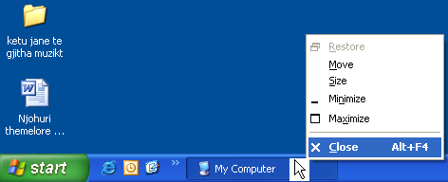

Ka edhe shumë mundësi të tjera për zmadhimin dhe zvogëlimin e dritares,minimizim dhe mbyllje mirëpo ne i kemi treguar vetëm disa prej tyre.

Zhvendosja e dritares
- Çka kuptojmë me zhvendosje të dritares?
Kalimi i dritares nga një vend në vendin tjetër quhet zhvendosje e dritares.
Kujdes: edhe në këtë rast para se të zhvendoset dritarja nuk duhet të jetë e zmadhuar në maksimum pra nuk duhet të jetë me dy katror siç e kemi cekur edhe te zmadhimi dhe zvogëlimi i dritares.
Ka disa mënyra për zhvendosjen e dritares të cilat do ti sqarojmë ne vazhdim:

Mënyra e parë
Pozicionojmë shigjetën në shiritin e emërtimit të dritares ,pastaj shtypim tastin e majtë dhe duke e mbajtur te shtypur tastin e majtë lëvizim miun në drejtim të caktuar ku po ashtu lëviz edhe dritarja dhe kur ne dëshirojmë që dritarja të mbetet në vendin e caktuar atëherë lëshojmë tastin e majtë.
- Figura në vazhdim
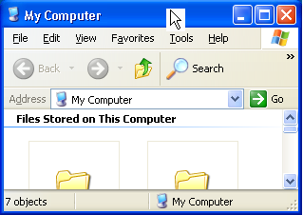

Mënyra e dytë
- Pozicionojmë shigjetën në shiritin e emërtimit të dritares
- Shtypim tastin e djathta dhe hapet menyja e përkohshme
- Me tastin e majtë shtypim mbi opsionin Move
  - Figura në vazhdim
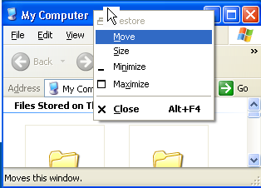

- Pastaj paraqiten katër shigjeta në dritare me këtë formë
- Dhe për të zhvendosur dritaren nga një vend në vendi tjetër shfrytëzojmë tastet e drejtimi në tastierë dhe kur dëshirojmë që dritarja te mbetet në vendin e caktuar shtypim tastin Entet në tastierë.

Puna me shumë dritare

Në Windows mund të hapet një,dy,tri e ma tepër dritare njëkohësisht, mirëpo vetëm njëra prej tyre është aktive.
Ne gjatë punës në kompjuter mund të dëgjojmë muzikë dhe të shkruajmë ndonjë tekst në të njëjtën kohë,apo te shkruajmë diçka ne internet etj,mirëpo vetëm njëra prej tyre është aktive.

- Nëse i kemi tri dritare të hapura si mund ta dallojmë se cila dritare është aktive.
Për ta dalluar se cila dritare është aktive një mundësi është në shiritin e detyrave dritarja e cila është aktive e ndërron ngjyrën, zakonisht ka ngjyrë ma të mbylltë.
  - Figura në vazhdim (dritarja My computer është aktive)

  - Figura në vazhdim tregon si mund të hapen dy dritare njëkohësisht
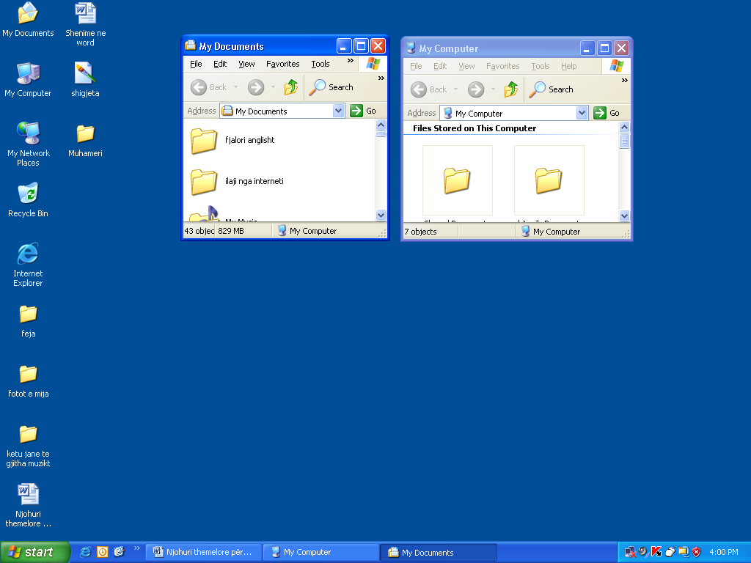

- Nëse i kemi dy e ma tepër dritare të hapura si mund ti kthejmë ato në mënyrë vertikale,horizontale,ti minimizojmë të gjitha etj.
Fillimisht dritaret duhet të jenë të hapura si në figurën më lart,dhe për ti rregulluar në formën e dëshiruar psh:horizontal,vertikal etj, duhet të shtypet një herë tasti i djathtë i miut në hapësirën e lirë të shiritit të detyrave ,pastaj nga menyja e përkohshme që hapet zgjedhim formën e dëshiruar të cilat shumë lehtë mund të praktikohen në kompjuter.
  - Figura në vazhdim tregon vendi se ku duhet të shtypet për ti rregulluar dritaret
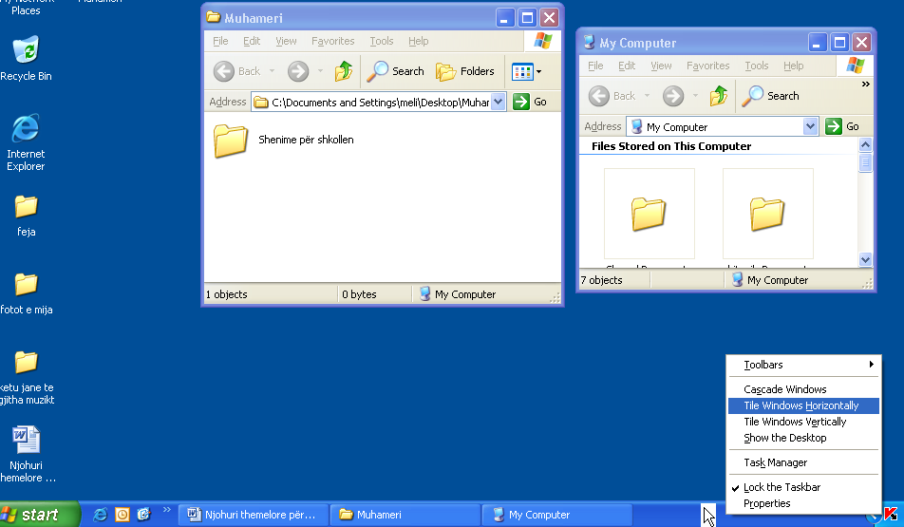
Këtu duhet te shtypet tasi i djathtë i miut
Këtu duhet te zgjedhim formën e dëshiruar

Menyja Start
Njëra nga menytë më të mëdha në Windows është menyja Start.
Nga kjo meny mund të kryhen shumë funksione si psh: të hapim programet e ndryshme,të instalojmë ndonjë program, të bëjmë konfigurimin e kompjuterit etj.

Hapja e menysë Start
Edhe menyja start mund të hapet ne disa mënyra:
Mënyra e parë
- Pozicionojmë shigjetën mbi menynë Start
- Shtypim një herë tastin e majtë dhe si rezultat menyja Start hapet,për të mbyllur menynë Start veprohet në te njëjtën mënyrë pra mbi meny prapë shtypet tasti i majtë.
  - Figura në vazhdim tregon pamjen e hapjes së menysë Start

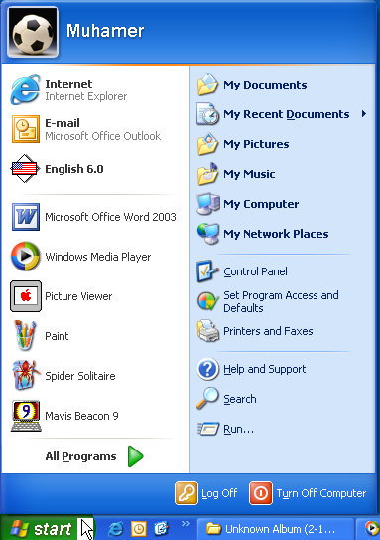

Mënyra e dytë
Përmes tastierës menyja start mund të hapet duke shtypur tastin Window në tastierë i cili gjendet në mes tastit Ctrl dhe Alt. Pra nëse një herë shtypet tasti Window menyja hapet dhe nëse shtypet prapë menyja mbyllet.
Tasti Window
Mënyra e tretë
Nga tastiera menyja Sart mund të hapet edhe me kombinimin e tasteve Ctrl + Esc,pra fillimisht e mbajmë të shtypur tastin Ctrl dhe pastaj shtypim tastin Esc dhe si rezultat menyja Start hapet dhe për ta mbyllur menynë mund te shtypim vetëm tastin Esc.

- Si të lëvizim nëpër menynë start dhe të hapim programin që ne dëshirojmë

Lëvizja nëpër opcionet e menysë start është mjaft e thjesht dhe mund të bëhet përmes miut dhe tastierës,po ashtu edhe hapja e ndonjë programi përmes menysë start është mjaft e thjeshtë.
Shembull: nëse dëshirojmë të hapim një program për mes miut duke e shfrytëzuar menynë start atëherë fillimisht e hapim menynë start dhe duke lëvizur miun pozicionojmë shigjetën mbi emrin e programit shembull: Windows Media Player shtypim një herë tastin e majtë mbi të dhe si rezultat hapet programi për dëgjimin e muzikës,kështu mund të veprohet edhe me programet e tjera.

Ndërprerja e kompjuterit nga puna në mënyrë të rregullt
Është me rëndësi të dimë se si duhet të ndalet kompjuteri në mënyrë të rregullt me qëllim që të mos na shkaktohen çrregullime të pa nevojshme në kompjuter.
Për ta ndalur kompjuterin në mënyrë të rregullt duhet të veprojmë në këtë mënyrë:
- Start
- Turn off computer
  - Figura në vazhdim
2.Turn Off Computer
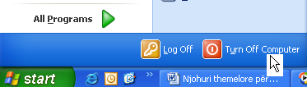
1.Start

- Si rezultat hapet figura tjetër në vazhdim me katër funksione

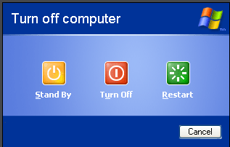

- Në figurat në vazhdim kemi dhënë sqarimet për secilën prej tyre
Nëse zgjidhet ky opsion kompjuteri fiket me qellim të kursimit të energjisë dhe është në pritje. Psh:nëse zgjedhim Start –Turn Off Computer - Stand By dhe kemi qenë duke punuar ne ndonjë program me rastin e kyçjes së sërishme të kompjuterit ne monitor paraqitet gjendja e fundit ku ne ishim duke punuar.
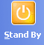


Ky është opsioni për ndërprerjen e kompjuterit në mënyrë të rregullt. Nëse zgjidhet
Start -Turn Off Computer- Turn Off, kompjuteri ndërpritet tërësisht nga puna.


Ky është opsioni i cili përdoret zakonisht ne ato raste kur kemi çrregullime në kompjuter.
Pra nëse zgjedhim Start -Turn Off Computer- Restart, kompjuteri ndërpritet nga puna dhe pas një apo dy sekondave fillon punën përsëri prej fillimit ,i cili në gjuhen e kompjuterit quhet ristartimi i kompjuterit.

Nëse rastësisht kemi shtypur Start -Turn Off Computer dhe nuk dëshirojmë të zgjedhim asnjërin prej tri opsioneve ,për të anuluar veprimin shtypim Cancel .

Çbllokimi i kompjuterit nga dritaret aktive
Gjatë punës me kompjuter ndodhë që kompjuteri ynë të bllokojë,dhe nuk funksionon asnjë komandë. Një mundësi për të dalë nga kjo situatë është duke shtypur tri tastet në tastierë përnjëherë,fillimisht mbajmë të shtypur tastin Ctrl pastaj Alt dhe në fund Delete dhe si rezultat hapet korniza për çbllokimin e dritareve figura në vazhdim.

+ +
Përdorimi i shkurtesave
- Në figurën në vazhdim janë dhënë sqarime se si të dalim nga situata e bllokimit të dritareve
Këtu zgjedhim dritaren që dëshirojmë të mbyllim duke shtypim një herë tastin e majtë mbi te.
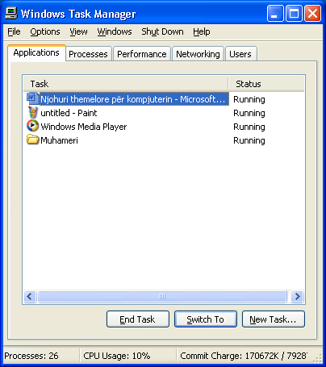
Pastaj këtu në End Task bëhet mbyllja e dritares duke shtypur një herë tastin e majtë. Kështu duhet të veprohet me të gjitha dritaret derisa kompjuteri të funksionoj si duhet.

- Cilat janë rastet më të shpeshta që kompjuteri të bllokojë dhe mos të funksionoj asnjë komandë.
Kompjuteri kryesisht bllokohet nëse i shtrohet urdhri i dytë ende pa u përgjigjur në të parin dhe kur kapaciteti i Ram – memories është i vogël.
Ushtrime:
2. Bëni hapjen e ikonës My Computer dhe My dokument dhe provoni ti ktheni vertikalisht ,horizontalisht ti minimizoni te dy dritaret dhe ti ktheni në ekran për një herë.

1. Bëni hapjen e ikonës My Computer dhe My dokument dhe bëni ndërrimin e pamjes së tyre për mes miut dhe tastierës, do të thotë zvogëloni dhe zmadhoni sipas asaj që keni mësuar.

3. Hapni dy ose tri dritare dhe provoni ti mbyllni përmes kombinimit të tasteve Ctrl + Alt + Delete dhe në fund provoni funksionin Stand By,Turn Off dhe Restart.

Të dhënat e kompjuterit
Për të ditur se çfarë pentiumi kemi kompjuterin, sa e ka shpejtësinë dhe Ram-in duhet të veprojmë në këtë mënyrë:
- Mbi ikonën My Computer shtypim tastin e djathtë
- Nga menyja e përkohshme që hapet shtypim me tastin e majtë mbi Properties
- Pastaj hapet korniza System Properties figura në anën e djathtë, shtypim mbi General dhe si rezultat të dhënat për kompjuterin mund ti shohim .
  - Në figurën në vazhdim në anën e majtë tregohet hapi 1 dhe 2 kurse në figurën në anën e djathtë tregohet hapi i tretë

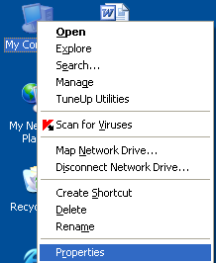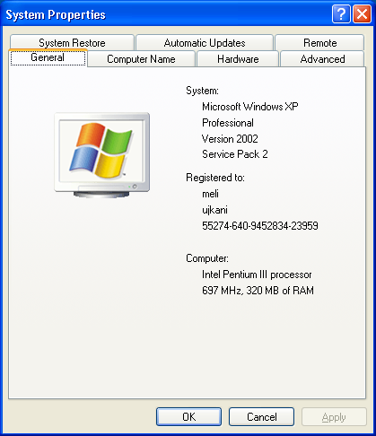
Këtu tregon se çfarë pentiumi është kompjuteri, sa e ka shpejtësinë dhe sa e ka Ram memorien

Të dhënat për Hard – diskun
Për të ditur se sa është kapaciteti i Hard – diskut,sa është i mbushur dhe sa është i lirë duhet të veprohet në këtë mënyrë:
- Hapim ikonën My Coputer
- Nga dritarja që hapet mbi ikonën e diskut shtypim tastin e djathtë
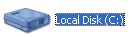
Kjo është ikona e diskut,emri mund ti ndërrohet dhe ka raste kur kompjuter mund të ketë më tepër Hard – Diska.

- Pastaj hapet menyja e përkohshme dhe zgjedhim Properties
- Dhe nga korniza që hapet shtypim tastin e majtë mbi General
  - Në figurën në vazhdim mund të shihen të dhënat e Hard – Diskut

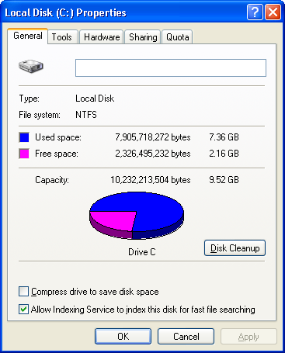
Used space: tregon se sa është i mbushur (përdorur) Hard - Disku
Free space: tregon se sa është i lirë (pa përdorur)
Hard - Disku
Capacity: Kapaciteti i Hard-Diskut

Follderat dhe Fajllat
Follderi - e ka kuptimin e një fasikle,apo një adrese ku ne mund ti ruajmë të dhënat tona.
- Në figurën në vazhdim mund ti shihni disa folldera me emërime të ndryshme
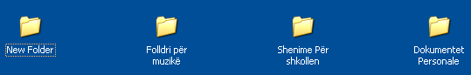

Fajllat- Fajlli është vendi ku ruhen të dhëna të ndryshme,ka shumë lloje të tyre,ka fajlla ku ruhen shkrime të ndryshme,fajlla të muzikës,të pikturave etj.
- Në figurën në vazhdim mund ti shihni disa forma të fajllave

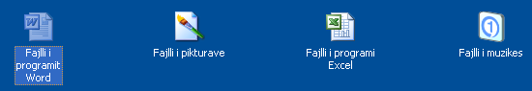

Shembull:Një nxënës për të shkuar në shkollë duhet të ketë me vete fletoret e nevojshme,librat, çantën etj. Në këtë rast fletoret e luajnë rolin e një fajlli te cilat përdorën për të shkruar ne to ndërsa çanta e luan rolin e follderit.. Pra në follderë nuk shënohet në të ruhen fajllat dhe nënfollderat me qëllim që gjatë punës ne kompjuter ti gjejmë më lehtë të dhënat tona,ti bartim,kopjojmë,fshijmë etj.

Krijimi i një follderi
Ka folldera që gjatë instalimit të Windowsit ruhen në kompjuter me emra të ndryshëm,mirëpo ne mund të krijojmë folldera sipas dëshirës dhe ti emërojmë me emër të caktuar.

Krijimi i një follderi në desktop bëhet në këtë mënyrë:
- Në hapësirë të lirë të desktopit shtypim tastin e djathtë
- Nga menyja e përkohshme që hapet lëvizim deri te opcioni New
- Prapë hapet nënmenyja tjetër dhe ne shtypim mbi opcionin Follder me tastin e majtë
- Figura në vazhdim tregon se si krijohet një follder në desktop

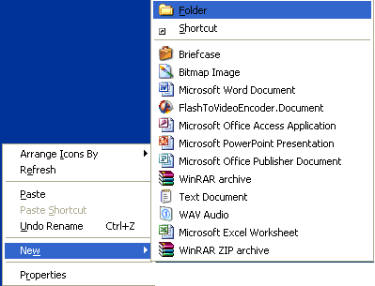

- Dhe si rezultat paraqitet follderi në desktop
- Figura në vazhdim
Sqarim:nëse dëshirojmë mund të shtypim tastin Enter dhe follderi emërohet me emrin e propozuar në këtë rastë New Folder. Nëse dëshirojmë të emërojmë me emër tjetër e fshijmë emrin dhe shënojmë emrin e caktuar dhe prapë shtypim tastin Enter në tastierë, ose një herë tastin e majtë në hapësirë të desktopit.
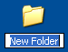

Riemërim i Follderit
Nëse kemi një follder në desktop psh: me emrin libri dhe dëshirojmë të ndërrojmë emrin në lapsi duhet të veprojmë në këtë mënyrë:
- Mbi follderin me emrin libri shtypim tastin e djathtë
- Nga menyja e përkohshme që hapet shtypim tastin e majtë mbi Rename
  - Figura në vazhdim
Sqarim:dy folldera me emër të njëjtë nuk i pranon kompjuteri,keni kujdes gjatë emërimit të tyre.

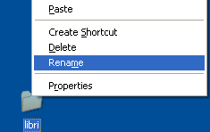
5.E shënojmë emrin lapsi dhe shtypim Enter.


3.Si rezultat follderi e ndërron ngjyrën.
4. E fshijmë emrin e follderit

Fshirja e Follderit
Fshirja e follderave mund të bëhet duke vepruar në këtë mënyrë:
1.Mbi follder shtypim tastin e djathtë
2.Nga menyja e përkohshme që hapet shtypim tastin e majtë mbi Delete,dhe si rezultat hapet korniza e përkohshme dhe për të fshirë follderin duhet të shtypet Yes.
  - Figura në vazhdim

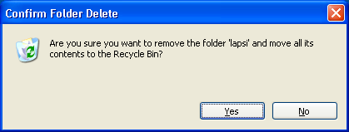
Tregon vendi se ku shkon follderi i fshirë,kur është ky mesazh follderi nuk fshihet tërësisht nga kompjuteri por ruhet në këtë ikonë.
Nëse zgjedhim No follderi nuk fshihet.

Fshirja e follderave mund të bëhet edhe në këtë mënyrë:
- Mbi follder shtypim një herë tastin e majtë
- Pastaj në tastierë shtypim tastin Delete
- Hapet korniza e njëjtë si në figurën më lartë dhe ne shtypim prapë në tastierë tastin Enter

  - A fshihen follderat tërësisht nga kompjuteri apo ruhen në ndonjë vend të caktuar.
Në dy rastet të cilat i kemi shpjeguar më lartë follderat fshihen nga vendi i caktua, por nuk fshihen tërësisht nga kompjuteri, ata ruhen në ikonën Recycle Bin apo siç po e quajnë nëpër disa libra Shporta edhe pse nuk është ndoshta përkthim adekuat.

Ikona Recycle Bin apo vendi ku ruhen të dhënat të cilat ne i fshijmë nga vendet e ndryshme.

- Nëse i kemi fshirë follderat gabimisht dhe ata gjenden në ikonë Recycle Bin,a mund të kthehen ata prapë në atë vend ku kanë qenë më herët.
Po follderat të cilët gjenden në këtë ikonë mund të kthehen në atë vend ku kanë qenë më herët dhe për ti kthyer në vendin e caktuar duhet të veprojmë në këtë mënyrë:
- E hapim ikonën Recycle Bin dhe si rezultat hapet dritarja Recycle Bin

  - Në Figurën në vazhdim kemi sqaruar se si kthehen follderat e fshirë në vendin ku kanë qenë më herët
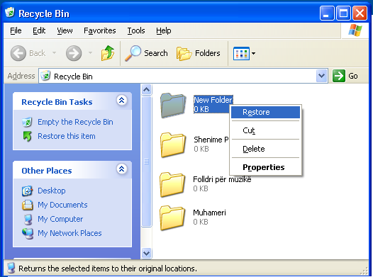
Kur dëshirojmë ta kthejmë vetëm një follder,shtypim mbi të tastin e djathtë dhe nga menyja e përkohshme që hapet shtypim mbi Restore tastin e majtë dhe si rezultat follderi fshihet nga ky vend dhe shkon në vendin ku ka qenë më herët. Në këtë mënyrë mund ta ktheni cilindo follder.
Kur dëshirojmë ti kthejmë të gjithë follderat shtypim tastin e majtë Restore this item.
Nëse dëshirojmë të fshihen të gjithë follderat nga shporta shtypim mbi Empty the Recycle Bin me tastin e majtë.

- A mund të fshihen follderat dhe mos të shkojnë në ikonën Recycle Bin
Po ka mundësi follderat te fshihen tërësisht nga kompjuteri nëse veprohet në këtë mënyrë:
- Mbi follder shtypim një herë tastin e majtë
- Pastaj në tastierë shtypim tastet Shift + Delete,dhe si rezultat paraqitet korniza për fshirjen e follderit.dhe nëse shtypim Yes follderi fshihet tërësisht nga kompjuteri.
  - Figura në vazhdim
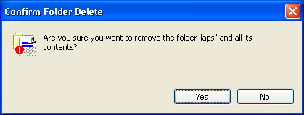
Tregon se follder fshihet tërësisht nga kompjuteri

Bllokimi i ikonës Recycle Bin (shportës)
Nëse shporta bllokohet në çfarë do mënyre që fshihen follderat ata nuk shkojnë ma në shportë por fshihen tërësisht nga kompjuteri.

- Si mund të bllokohet ikona Recycle Bin (shporta)
Ikona Recycle Bin mund të bllokohet në këtë mënyrë:
- Mbi ikonën Recycle Bin shtypim tastin e djathtë
- Nga menyja e përkohshme që hapet shtypim me tastin e majtë Properties dhe si rezultat hapet korniza Recycle Bin Properties
  - Figura në vazhdim tregon se si duhet të veprohet për bllokimin dhe qllokimin e Recycle Bin (shportës)

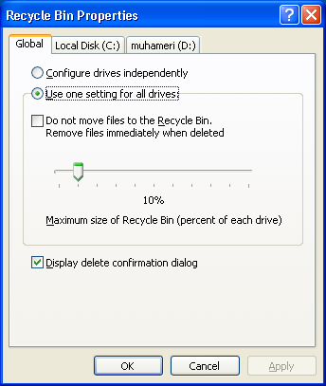
3. Mbi këtë katror vendose tiku
duke shtypur një herë tastin e majtë dhe si rezultat shiriti i cili është në përqindje e merr ngjyrën e hirtë.
Ka mundësi që shporta të bllokohet edhe në këtë vend duke e lëvizur këtë shirit me tastin e majtë deri në përqindjen 0%,mirëpo kur tiku është i vendosur në katrorin si më lartë ky shirit më nuk lëvizë.
4. Në fund shtypim OK,korniza mbyllet dhe si rezultat çdo follder i cili fshihe më nuk shkon në shportë por fshihet tërësisht nga kompjuteri.
Për qbllokimin e shportës duhet të veprohet në të njëjtën mënyrë,aty ku është vendos tiku duhet të hjeket, ose nëse përqindja është zero duhet të rritet diku deri ne 10%.

Zhvendosja e Follderave
Për zhvendosjen e follderave ka disa mënyra,ne po tregojmë se si bëhet zhvendosja e follderave në desktop.
Mënyra e parë
Mbi follder shtypim tastin e majtë dhe duke e mbajtur të shtypur lëvizim deri në vendi e caktuar dhe pastaj lëshojmë tastin e majtë dhe follderi mbetet në vendin e caktuar.
Mënyra e dytë
Follderi mund të zhvendoset edhe duke vepruar në këtë mënyrë:
- Mbi follder shtypim tastin e djathtë
- Nga menyja e përkohshme që hapet shtypim me tastin e majtë Cut
  - Figura në vazhdim tregon hapat se si duhet të veprojmë për të bërë zhvendosjen
3.
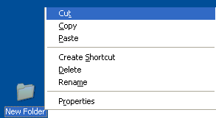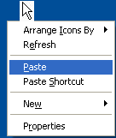
1.
2.
4.
- Vendosim shigjetën në hapësirë të lirë të desktopit dhe shtypim tastin e djathtë
- Nga menyja e përkohshme që hapet shtypim me tastin e majtë Paste dhe si rezultat follderi zhvendoset në atë vend.

Kopjimi i Follderave
Për të bërë kopjimin e follderave duhet të veprojmë në këtë mënyrë:
- Mbi follder shtypim tastin e djathtë
- Nga menyja e përkohshme që hapet shtypim me tastin e majtë Copy
- Figura në vazhdim tregon hapat se si duhet të veprojmë për të bërë kopjimin
2.
3.
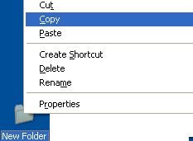
1.
4.

- Vendosim shigjetën në hapësirë të lirë të desktopit dhe shtypim tastin e djathtë
- Nga menyja e përkohshme që hapet shtypim me tastin e majtë Paste dhe si rezultat follderi kopjohet në atë vend.

Radhitja e ikonave në desktop
Nëse ikonat janë të vendosura nëpër vende të ndryshme të desktopit dhe dëshirojmë ti radhitim në mënyrë të shpejtë në desktop duhet të veprojmë në këtë mënyrë:
- Në hapësirë të lirë të desktopit shtypim tastin e djathtë
- Nga menyja e përkohshme që hapet lëvizim deri te Arrange Icon By dhe si rezultat hapet nënë menyja tjetër me disa mundësi për radhitjen e ikonave.
  - Figura në vazhdim

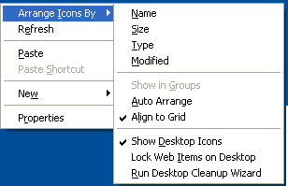

Në vazhdim do të sqarojmë disa prej tyre:
Name | Radhitja bëhet sipas emërimit të ikonave
Size | Radhitja bëhet sipas madhësisë
Type | Radhitja bëhet sipas tipit
Modified | Radhitja bëhet sipas modifikimit
Auto Arrange – Nëse tiku është pran këtij opsioni ikonat në desktop nuk mund ti zhvendosni aty ku keni dëshirë sepse ky opsion bënë radhitjen në mënyrë automatike. Pra sa herë që ikonat nuk mund ti zhvendosni në vendin e caktuar duhet të vërteton se a gjendet tiku pranë këtij opsioni, për me hjekë tikun duhet të shtypim me tastin e majtë një herë mbi Auto Arrange,kur dëshirojmë të shtojmë tikun shtypim prapë tastin e majtë mbi Auto Arrange.
Show Desktop Icons - Kur dëshirojmë që të gjitha ikonat në destop të fshehën dhe asnjëra prej tyre mos te duket në desktop mbi Show Desktop Icons hjekum tikun dhe si rezultat ikonat në desktopë më nuk shihen dhe për ti shfaqur ato në desktop, prapë duhet të vendosim tikun mbi Show Desktop Icons.

Rifreskimi i kompjuterit
Për ta bërë rifreskimin e kompjuterit duhet të veprojmë në këtë mënyrë:
- Shtypim tastin e djathtë në hapësirë të lirë të desktopit
- Nga menyja e përkohshme që hapet shtypim mbi Refresh
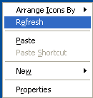
Një mundësi tjetër për ta bërë rifreskimin e kompjuterit është përmes tastit F5 në tastierë,sa herë që shtypet ky tast kompjuteri rifreskohet.

Selektimi apo zgjedhja e follderave dhe fajllave
Selektimi ndryshe quhet edhe zgjedhje,është mjaftë i rëndësishëm gjatë punës në kompjuter. Përmes selektimit ne i tregojmë kompjuterit se cilin follder apo fajll dëshirojm të fshijmë,kopjojmë,zhvendosim etj,dhe kur të selektohen e ndërrojnë ngjyrën.
Për selektimin e follderave dhe fajllave ka shumë mënyra,në vazhdim do të tregojmë vetëm selektimin e folldrave pasi që rregullat janë të njëjta edhe për fajlla dhe ikona.

- Zgjedhja e një follderi bëhet duke shtypur një herë tastin e majtë mbi të.
Zgjedhja e disa follderave mund të bëhet në këtë mënyrë:
- Shtypur një herë me tastin e majtë mbi follderi
- Pastaj e mbajmë të shtypur tastin Shift në tastierë dhe me shigjetat e drejtimit të cilat gjenden në tastierë zgjedhim follderat sipas renditjes.
+
  - Figura në vazhdim tregon follderat e zgjedhur

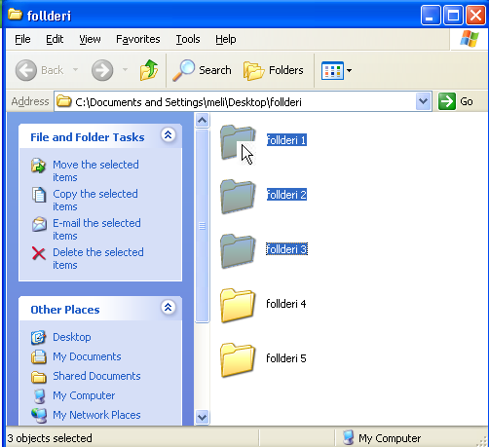

    - Nëse i kemi pesë folldera dhe ne dëshirojmë të zgjedhim vetëm follderin e parë,tretë dhe të pestin veprojmë në këtë mënyrë:
- E mbajmë të shtypur tastin Ctrl në tastierë
- Pastaj me tastin e majtë te mausit shtypim mbi follderin e parë,tretë dhe të pestin dhe si rezultat follderat zgjedhën.
  - Figura në vazhdim tregon follderat e zgjedhur

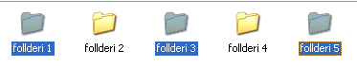
Kur dëshirojmë ti zgjedhim të gjithë follderat në mënyrë të shpejtë duhet të mbahet i shtypur tasti Crl në tastierë dhe pastaj shtypet shkronja A në tastierë.
+
A
Ka edhe shumë mundësi për zgjedhjen e follderave ne i shpjeguam vetëm disa prej tyre

Kërkimi i fajllave dhe follderave në mënyrë të shpejtë
Gjatë punës në kompjuter ndodhë që follderat dhe fajllat nuk dimë se ku i kemi ruajtur dhe nuk mund ti gjejmë ata. Një mënyrë për kërkimin e tyre është :
- E hapim menynë Start
- Nga nënmenyja që hapet shtypim me tastin e majtë mbi Search
  - Figura në vazhdim
2
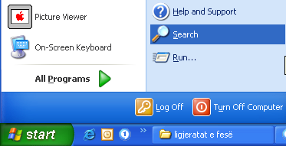
1
- Pastaj hapet dritarja për kërkim dhe kur dëshirojmë ti kërkojmë të gjithë fajllat dhe follderat Shtypim mbi All files and folders .
  - Figura në vazhdim
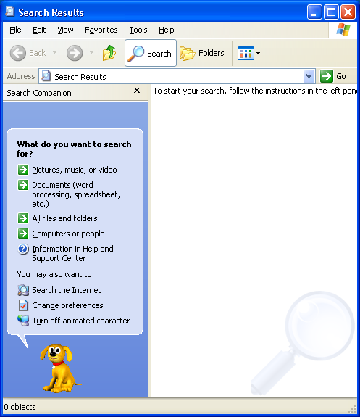
3

  - Si rezultat hapet dritarja tjetër në vazhdim ku kemi dhënë disa sqarime për kërkimin e follderave dhe fajllave

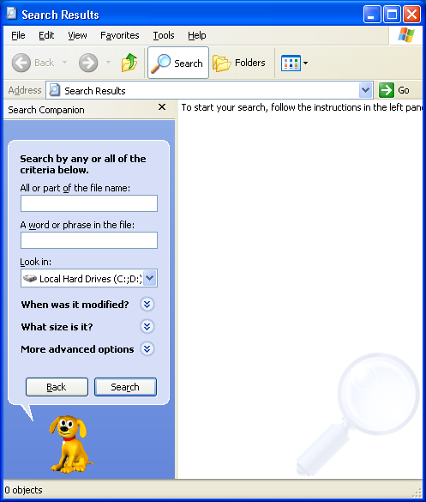
Shënojmë emrin e follderit apo fajllit
Caktojmë vendin ku bëhet kërkimi
Nëse nuk e dimë emrin e plotë shënojmë vetëm një pjesë të tij
Këtu fillon kërkimi dhe nëse ekziston follderi apo fajlli atë kompjuteri e gjen dhe e shfaqë në dritare
Kthimi në veprimin e mëhershëm

Në mënyrë të ngjashme mund të kërkojmë edhe fajllat e muzikës,pikturave dhe dokumenteve të ndryshme.

Ndërrimi i pamjes së desktopit
Ndërrimi i pamjes së desktopit bëhet sipas kërkesës së shfrytëzuesit të kompjuterit.
Për të bërë ndërrimin e pamjes së desktopit duhet të veprojmë në këtë mënyrë:
- Në hapësirë të lirë të desktopit shtypim tastin e djathtë
- Properties si rezultat hapet korniza Display Properties
  - Në figurën në vazhdim kemi treguar si duhet të veprohet për ndërrimin e pamjes së desktopit
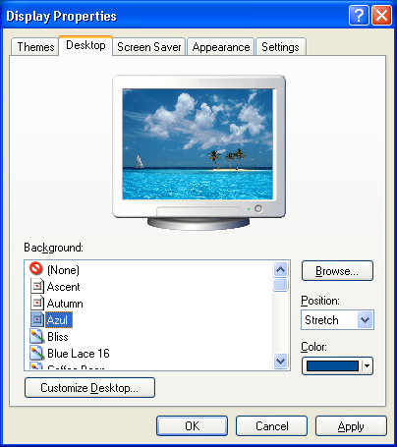
4.Duke shtypur tastin e majtë zgjedhim pamjen e dëshiruar
3.Desktop
5.Apply
6.OK
Duke e lëvizur këtë shirit me tastin e majtë mund ti shohim edhe pamjet e tjera të desktopit
Këtu shihet ndërrimi i pamjes së desktopit

Vendosja e emrit lëvizës në ekran pas kohës së caktuar
Nëse kompjuteri është ndezur dhe rrinë për një kohë i pa përdorur nga shfrytëzuesi i tij,është mirë të bëhet mbrojtja e ekranit duke vendosur ndonjë figurë apo emër lëvizës në të.

Ne po tregojmë se si bëhet vendosja e emrit lëvizës në ekran:
- Në hapësirë të lirë të desktopit shtypim tastin e djathtë
- Properties si rezultat hapet korniza Display Properties
- Screen Saver
Shtypim mbi këtë shigjetë dhe nga menyja e përkohshme që hapet zgjedhim 3D Text

- 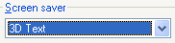

Caktojmë kohën në minuta,nëse kompjuteri nuk përdoret shfaqet emri në desktop

Pastaj shtypim mbi këtë buton dhe si rezultat hapet korniza tjetër në vazhdim
6.

  - Në figurën në vazhdim kemi dhënë disa saqrimese si duhet të veproni për rregullimin e tekstit
8.Dhe pas rregullimit shtypim OK

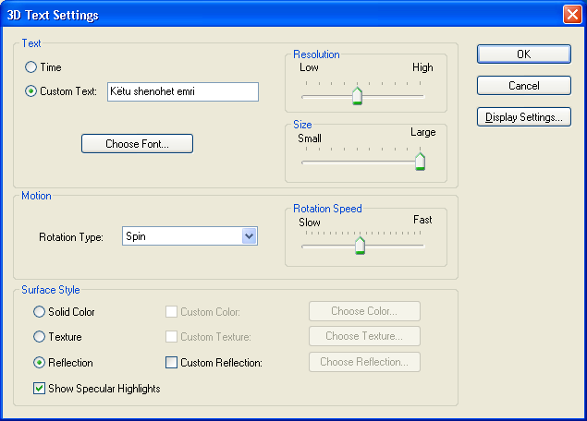
7.Këtu mund të shënoni emrin sipas dëshirës
Këtu mund të zgjidhni fontin e shkrimit
Këtu mund të zgjidhni tipin e rrotullimit
Në këtë pjesë mund të rregulloni ngjyrën e tekstit
Në këtë pjesë mund të rregulloni shpejtësinë e lëvizjes së tekstit

Dhe si rezultat kthehemi prapë te korniza e njëjtë
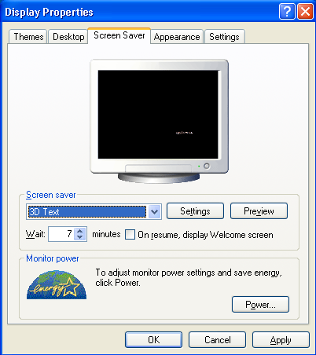
Këtu mund të shohim si lëvizë teksti në ekran
9. Apply
10. OK

Dhe në këtë rast nëse kompjuteri nuk përdoret për shtatë minuta vendoset emri lëvizë,kohën mund të caktoni sipas dëshirës. Për ndërprerjen e emrit lëvizës nga ekrani vetëm lëvizim miun dhe kompjuteri kthehet në gjendje normale.

Control Panel – Pllaka kontrollues
Një program mjaftë i rëndësishëm i cili ka të bëjë kryesisht me menaxhimin e kompjuterit është Control Panel-i. Ky program përmban një seri veglash pune,me ndihmën e të cilave bëhet kontrollimi i shumë parametrave të domosdoshme për punën e programit Windows XP.
Hapja e dritares Control Panel bëhet në këtë mënyrë:
- Start
- Control Panel

Dhe si rezultat hapet dritarja Control Panel me pamjen e re

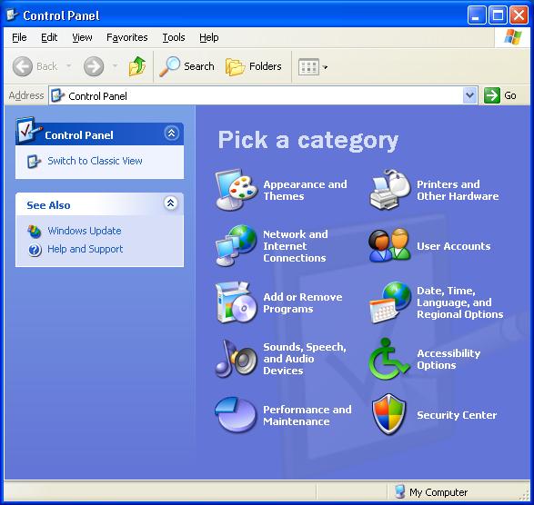
Switch to Classic View
Dritarja kthehet në pamje klasike

Në figurën në vazhdim shihet Pamja klasike e dritares Control Panel,me këtë pamje të dritare është më lehtë të punohet si fillestar,kështu që edhe ne do të punojmë me këtë pamje të dritares.
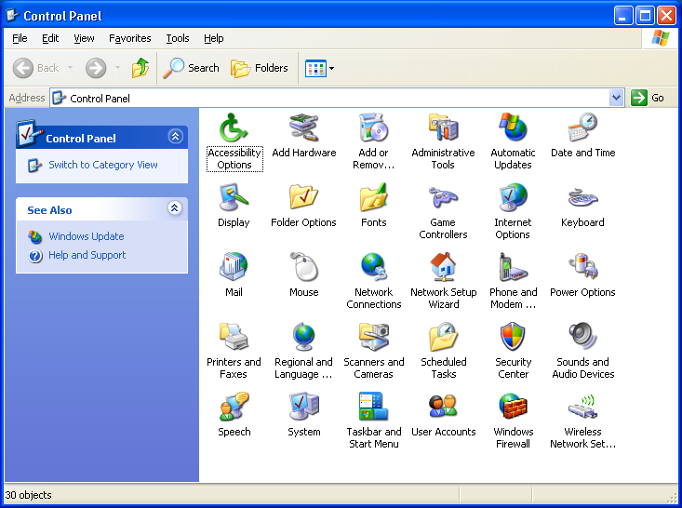
Switch to Category View
Dritarja kthehet në pamje e mëparshme
Këtu mund ti shihni të gjitha ikonat,secila prej tyre ka një funksion të caktuar. Ne nga kjo dritare do të tregojmë funksionin e ikonës Mouse dhe Date and Time,sepse për ti treguar të gjitha funksionet e ikonave na duhet kohë më e gjatë dhe materiali duhet të zgjerohet ma tepër.

Rregullimi i parametrave të miut –Mouse
Rregullimi i parametrave të miut do të,thotë rregullimi i shpejtësisë së lëvizjes së kursorit të miut nëpër ekran,ndërrimi i roleve të tastit të majtë dhe të djathtë si dhe rregullimi i distancës kohore ndërmjet dy shtypjeve të njëpasnjëshme të tastit të miut.
Ndërrimi i roleve të tasteve të miut
Kur dëshirojmë që funksionin e tastit të majtë të kryen tasti i djathtë dhe funksionin e tastit të djathtë të kryen tasti i majtë veprojmë në këtë mënyrë:
- Start
- Control Panel
- Mouse,si rezultat hapet korniza Mouse Properties me disa faqe ku ne në këtë rast shtypim mbi faqen Buttons
  - Figura në vazhdim tregon disa veprimet të cilat duhet të kryhen për rregullimin e miut
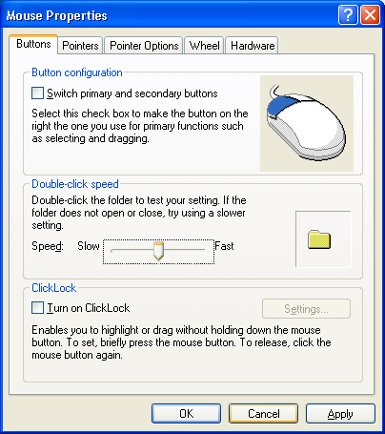
4.Këtu duhet të vendoset tiku për të bërë ndërrimin e roleve të tasteve të miut
Këtu caktohet distanca kohore ndërmjet dy shtypjeve të njëpasnjëshme të tastit të miut
Këtu shihet ndërrimi i roleve të tasteve të miut
Këtu mund ta bëni testimin e shtypjeve të njëpasnjëshme të tastit të miut
5. Apply
6.OK

Ndërrimi i pamjes së kursorit (shigjetës)
Për të bërë ndërrimin e pamjes së kursorit veprojmë në këtë mënyrë:
- Start
- Control Panel
- Mouse
- Nga korniza që hapet shtypim mbi Pointers dhe pastaj hapet faqja me disa veprime
  - Figura në vazhdim

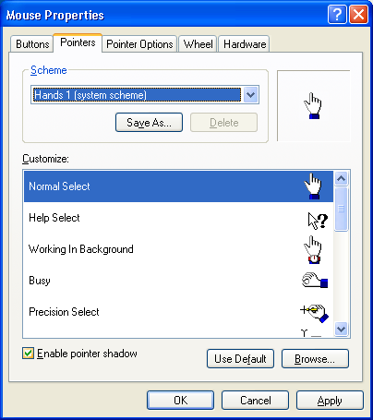
5. Këtu mund të zgjedhim format e kursorëve
6. Nëse zgjedhim Browse shfaqet një kornizë tjetër me shumë forma të kursorëve

  - Figura në vazhdim pasi kemi shtypur mbi opcioni Browse

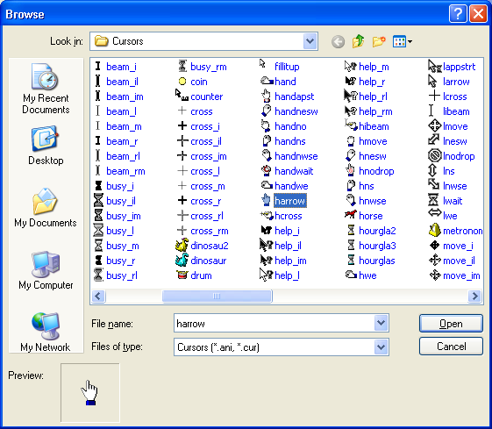
7. Këtu zgjedhim formën e dëshiruar
të kursorit
Kur kemi dëshirë ti shohim të gjitha format e kursorëve lëvizim shiritin rrëshqitës
8. Open
Këtu mund të shohim formën të cilën e kemi zgjedhur
Dhe si rezultat kursori e merr formën të cilën e kemi zgjedhur. Për të kthyer kursorin në shigjetë (te pika 5) në figurën lartë e zgjedhim None.
9. Apply
10. Ok

Rregullimi i datës dhe orës
Zakonisht orën në kompjuter mund ta shihni në fund të ekranit në anën e djathtë në shiritin e detyrave.
  - Figura në vazhdim
Këtu mund ta shihni orën
Për rregullimin e datës dhe orës veprojmë në këtë mënyrë:
- Start
- Control Panel
- Date and Time dhe si rezultat hapet korniza për rregullimin e orës dhe datës
  - Në figurën në vazhdim kemi treguar si bëhet rregullimi i datës dhe orës
Këtu caktojmë vitin
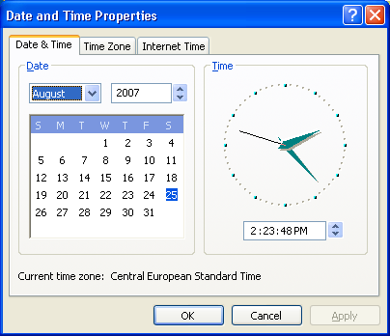
Këtu caktojmë muajin
Këtu bëjmë rregullimin e orës
4. Apply
5.OK

Përshtatja e menysë Start -Start Menu
Menyja Start mund të përshtatet duke vepruar në këtë mënyrë:
- Mbi menynë Start shtypim tastin e djathtë
- Nga menyja e përkohshme që hapet shtypim mbi Properties dhe si rezultat hapet korniza në vazhdim.

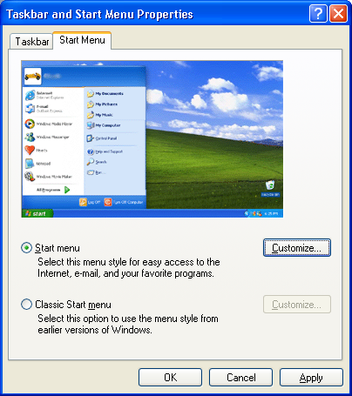
Start menu: menyja start kur të hapet është e përbërë prej dy kolonave
ClassicStart menu: menyja start kur të hapet është e përbërë prej një kolone
Custumize këtu hapet edhe një kornizë tjetër për rregullimin e disa veprimeve tjera.
Apply
OK

Përshtatja e shiritit të detyrave
Shiriti i detyrave mund të përshtatet duke vepruar në këtë mënyrë:
- Mbi menynë Start shtypim tastin e djathtë
- Nga menyja e përkohshme që hapet shtypim mbi Properties dhe nga korniza që hapet shtypim mbi fletën Taskbar
  - Figurën në vazhdim

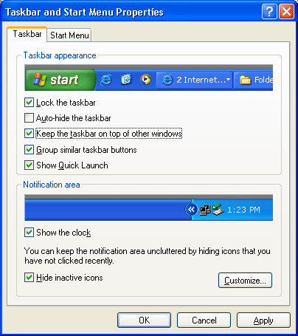

Në këtë pjesë kemi dhënë disa sqarime për secilin veprim të cilin e kryejnë këto opcione
Kur tiku vendoset, shiritin e detyrave nuk mund ta zhvendosim aty ku kemi dëshirë,pra duhet të hjeket tiku për me zhvendosë në vendin e caktuar.
Kur tiku vendoset, shiriti i detyrave nuk shihet gjithmonë në desktop,por vetëm
atëherë kur kursori i miut ndodhet në fund të ekranit.
Kur tiku vendoset, shiriti i detyrave shfaqet sipër çdo dritare
Kur tiku vendoset, në shiriti e detyrave grupohen ikonat e fajllave apo dokumenteve të programit të njëjtë.
Kur tiku vendoset, në shiriti e detyrave shihet Quick Launch
Kur tiku vendoset, në shiriti e detyrave shihet Ora aktuale
Kur tiku vendoset, në shiriti e detyrave ikonat joaktive fshehën

- Nëse shiriti i detyrave është i vendosur në pjesën e sipërme të ekranit si duhet vepruar për me zhvendos në pjesën e poshtme të ekranit?

Fillimisht duhet vërtetuar se a gjendet tiku pran opsionit Lock the taskbar,nëse gjendet tiku ai duhet të hjeket, e pastaj mbi hapësirën e lirë të shiritit të detyrave shtypim tastin e majtë dhe duke e mbajtur të shtypur lëvizim deri në fund te ekranit,e lëshojmë tastin e majtë dhe si rezultat shiriti vendoset në fund të ekranit. Kështu mund të zhvendoset shiriti i detyrave edhe në pjesë tjera të ekranit.

Fllopi disku – Disketa
Në pika të shkurtra do të flasim pak edhe për Fllopi diskun – disketën.
Disketa në kohën e fundit nuk është ka përdoret shumë për arsye se kapaciteti i sajë është i vogël,kryesisht përdoret për shënime të vogla ndonjë foto apo gjëra të ngjashme të cilat kanë kapacitet të vogël. Në kohen e fundit më tepër janë duke u përdor Fllesh diskat apo dikush e quan edhe Çip. Nëse dimë të përdorim disketën besojë nuk do të kemi problem edhe me përdorimin e Flleshit sepse kopjimi e disa gjëra tjera janë të ngjashme.
Kështu që në këtë material do të japim sqarime vetëm për përdorimin e disketës.

Kapaciteti i disketës është 1.44 Mb (Mega bajtë)
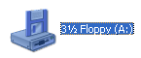
Ikona e disketës

Hapja e disketës
Për hapjen e disketës duhet të veprojmë në këtë mënyrë:
- Vendosim disketën në njësinë e vetë (vendi ku vendoset disketës është në shtëpizë)
- E hapim ikonën My computer
- Dhe pastaj nga dritarja që hapet, hapim ikonën 3¹/₂ Fllopy(A:)

Kopjimi i follderit nga desktopi në disketë
Për të bërë kopjimin e follderit nga desktopi në disketë ka disa mënyra, ne po tregojmë njërën prej tyre:
- Mbi follderin i cili është në desktop shtypim tastin e djathtë
- Nga menyja e përkohshme që hapet shtypim Copy
- E hapim ikonën My Computer
- Mbi ikonën e disketës 3¹/₂ Fllopy(A:),shtypim tastin e djathtë
- Nga menyja e përkohshme që hapet shtypim Paste

Kopjimi i follderit nga disketa në desktop
Edhe për kopjimin e follderit nga disketa në desktop ka disa mënyra, ne po tregojmë njërën prej tyre:
- E hapim ikonë My Computer
- Nga dritarja që hapet, e hapim ikonën e disketës 3¹/₂ Fllopy(A:)
- Pastaj hapet dritarja e disketës, ku ne shtypim tastin e djathtë mbi follder
- Nga menyja e përkohshme që hapet zgjedhim Copy
- Shtypim tastin e djathtë në hapësirë të lirë të desktopit
- Nga menyja e përkohshme që hapet shtypim Paste

Duhet të kemi kujdes që kopjimi të bëhet si duhet në mënyrë që mos të paraqiten probleme të ndryshme.
Shembull:Nëse keni bërë kopjimin në ndonjë mënyrë tjetër dhe pastaj ndodhë që dokumenti i juaj mos të hapet duhet të vërtetoni se ndoshta ju e keni bërë kopje vetëm si ShortCut.
- Çka do të thotë ShortCut dhe si e dallojmë ne këtë.
ShortCut - do të thotë nuk është forma e plotë e dokumentit por vetëm ikona e saj,dmth nuk është kopje origjinale. Zakonisht këto ikona i dalloni se në fund të ikonës në anën e majtë është një shigjetë. Në figurën në vazhdim mund ti shihni disa prej tyre
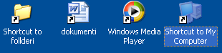

Mirëmbajtja e diskut – Disk Clenup
Në vazhdim do ti tregojmë disa veprime të cilat është mirë të kryhen në disk,në mënyrë që kompjuteri jonë të funksionoj si duhet.
Pastrimi i diskut
Shpeshherë në disk grumbullohen fajlla të panevojshëm,të cilët mund të jenë shkak që kompjuteri mos të funksionoj si duhet. Për ta pastruar diskun nga këta fajlla Windows XP ka një program të quajtur Clenup i cili mundëson spastrimin e diskut.

Pastrimi i diskut bëhet në këtë mënyrë:
1.Start 2. All Programs 3. Accessories 4. System Tools 5. Disk Clenup
6.E zgjedhim diskun të cilin dëshirojmë ta pastrojmë dhe shtypim OK

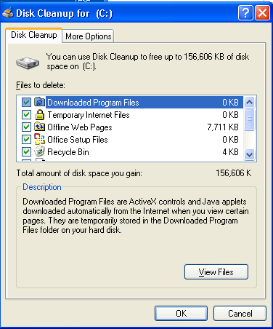
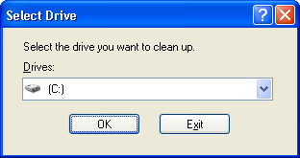
7. Pas pak hapet kjo kornizë,ku ne mund të zgjedhim se cilën pjesë të diskut dëshirojmë të pastrojmë duke vendosur tikat mbi katrorë.
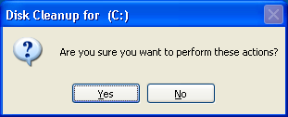

8.OK
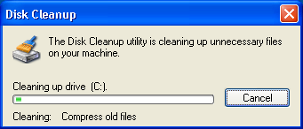
9.Yes

Këtu shihet pastrimi i diskut,i cili mund të zgjatë varësisht se sa ka fajlla të panevojshëm në disk. Kur të provoni mos u frikësohuni se ky veprim nuk e dëmton diskun përkundrazi i ndihmon diskut të funksionoj më lehtë.

Defragmentimi i diskut – Disk Defragmenter
Në disk ndodhë çdo gjë. Shkruhen gjëra,disa fshihen e disa modifikohen e kështu me radhë.
Kur fajllat ruhen në disk ata shpërndahen në vendet e lira në hapësirën e diskut. Ndodh që një pjesë e fajllit të njëjtë të ruhet në disa vende të lira të diskut. Për këtë arsye sa ma shumë të ketë fajlla të shpartalluar,aq më e gjatë do të jetë koha e qasjes së një fajlli. Për këtë arsye ekziston një program i veçantë i quajtur Defragmenter, i cili ka për detyrë që të gjithë fajllat dhe follderat e shpërndarë nëpër disk ti bashkëngjitë në tërësi të plotë.

Për ta bërë defragmentimin e diskut duhet të veprojmë në këtë mënyrë:

1.Start 2. All Programs 3. Accessories 4. System Tools 5. Disk Defragmenter
6. Pastaj hapet kjo dritare, ku në këtë pjesë caktojmë se cilin disk dëshirojmë të defragmentojmë. Ne në këtë rast e kemi zgjedhur Disku ( C:).

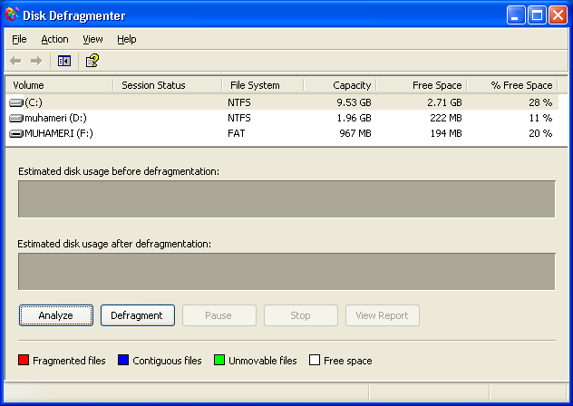
7. Për të filluar defragmentimin shtypim Defragment
Si rezultat hapet dritarja tjetër ku shihet fillimi i defragmentimit. Edhe defragmentimi mund të zgjatë varësisht se sa fajllat janë të shpartalluar. Ka mundësi që defragmentim të zgjatë deri 45 minuta, andaj keni kujdes mos u frikësoni kur ta provoni këtë veprim dhe mos e ndalni defragmentimin deri në fund. Pasi të përfundon defragmentimi shfaqet korniza View Reporter me të dhëna të cilat mund ti ruani ose edhe ti printoni dhe në fund e mbyllni kornizën dhe defragmentimi ka mbaruar.

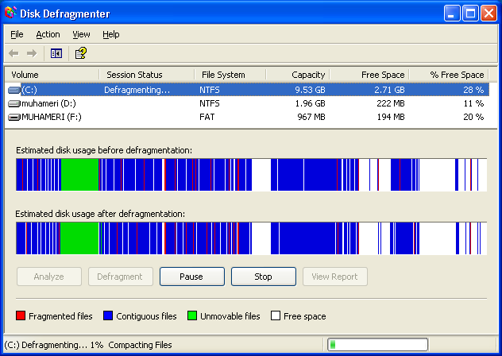

Këshillë: Para se të bëhet pastrimi dhe defragmentimi i diskut është mirë që të gjitha dritaret të mbyllen, në mënyrë që puna të kryhet si duhet.
- Ndoshta dikush mund të pyet se sa shpesh duhet të bëhet pastrimi dhe defragmentimi i diskut.
Ne ju themi se në momentin kur kompjuteri i juaj nuk është duke funksionuar si duhet atëherë është mirë ti bëhet pastrimi dhe defragmentimi i diskut.

Kthimi i sistemit paraprak – System Restore
Windows XP – ka mundësin që ju ndihmon ta ktheni sistemin tuaj në një gjendje më të hershme e të cilën mund ta përcaktoni vetë. Kthimi ka të bëjë vetëm me ndryshimet eventuale që janë bërë në Windows XP e jo në programet tjera. Pra çdo ndryshim i bërë me këtë program është i kthyeshëm, dmth nëse ju caktoni një datë si pikë kthyese shembull: me 5 janar 2007,pastaj kalojnë disa muaj dhe ju dëshironi që kompjuteri i juaj të kthehet në datën e cekur më lartë programi System Restore ka këtë mundësi me kusht që kompjuteri i juaj nuk është formatizuar.
Për ta kthyer kompjuterin në gjendjen e mëhershme duhet të mbyllen të gjitha dritare e pastaj veprojmë në këtë mënyrë:

1.Start 2. All Programs 3. Accessories 4. System Tools 5. System Restore
Si rezultat hapet korniza me të njëjtin emër dhe ka dy mundësi: Restore my computer to an early time, i cili na mundëson kthimin e kompjuterin në gjendje e mëhershme dhe Create a restoring point, ku ne vetë mund ta krijojmë pikën e kthimit. Ne në këtë rast po e tregojmë opsionin e parë

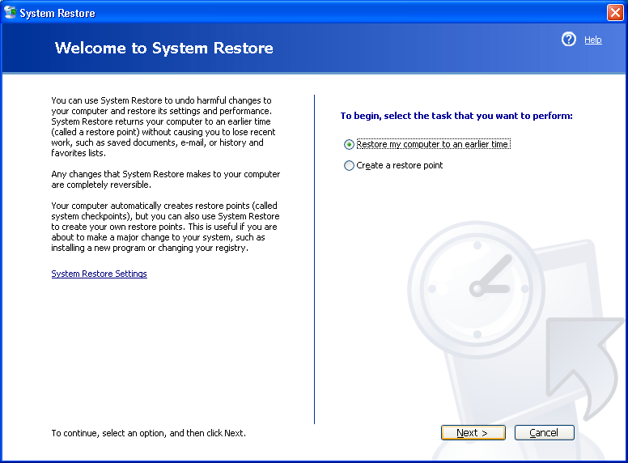
6. Restore my computer to an early time
7. Next
8. Hapet korniza tjetër me një kalendar i cili na mundëson të caktojmë datën për kthimin në pikën e mëhershme të sistemit tonë,në anën e djathtë të dritares mund ta shini datën dhe kohën. Pasi ta caktojmë datën dhe kohen shtypim Next, Next, Next pas kësaj kompjuteri vetvetiu ristartohet dhe në fund shtypim Close për ta mbyllur dritaren System Restore.

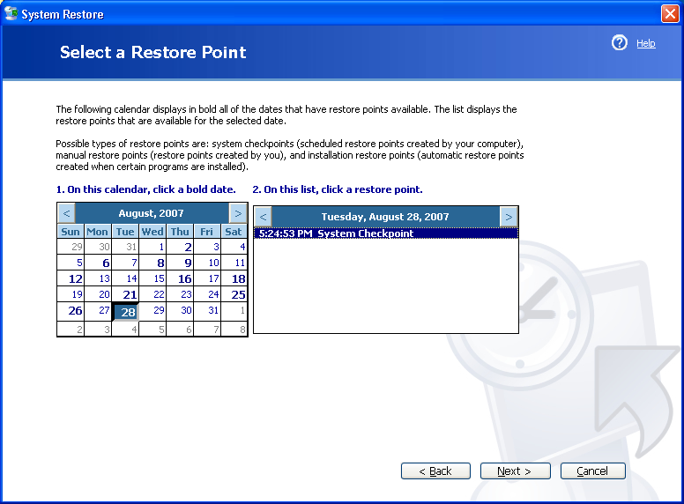
Next

Zmadhuesi – Magnifier
Zmadhuesi mundëson që në krye të ekranit të shfaqet një hapësirë në të cilën shihet treguesi (kursori) i miut dhe ka për qëllim pamjen e detajeve ku ndodhet miu.
Hapjen e zmadhuesit e bëni në këtë mënyrë:

1.Start 2. All Programs 3. Accessories 4. Accessbility 5. Magnifier
Pastaj paraqitet një kornizë, figura në vazhdim në anën e majtë dhe në krye të ekranit shfaqet korniza tjetër e cila përfshin tërë gjerësinë e ekranit,figura në anën e djathtë.
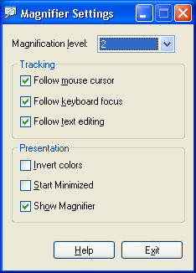
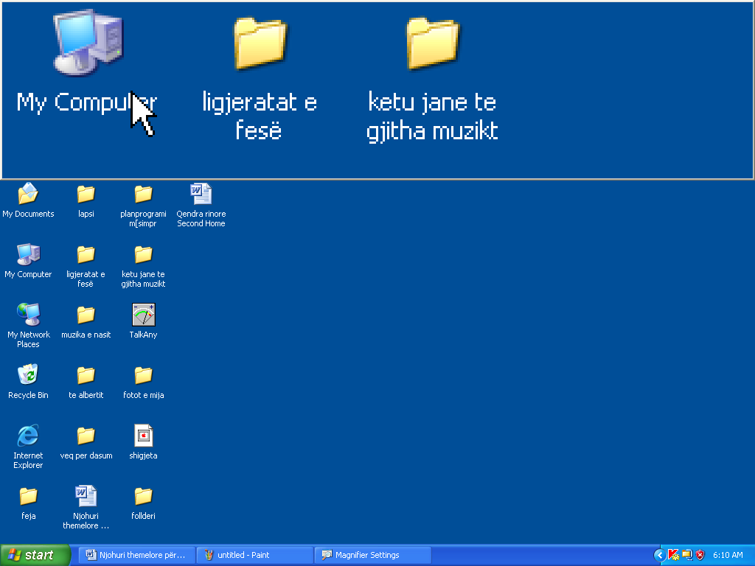
Kur dëshirojmë të mbyllim këtë program shtypi Exit.
Zgjedhim zmadhimin nga 1 deri 9
Në katrorë është mirë të vendoset të gjithë tikat,me përjashtim të Invert kolors,pastaj e minimizojmë kornizën
Këtu mund të shihni se si ne jemi vendosur te ikona My computer,kurse në pjesën e sipërme të desktopit shihet e zmadhuar ikona.

Sufleri – Narrator
Sufleri mundëson leximin nga prapavija e ngjarjeve që ndodhin në ekran si dhe lexon shkronjat e shtypura në tastierë. Shfrytëzuesi i kompjuterit e dëgjon emrin e shkronjës së shtypur në tastierë,prandaj nëse ka vështirësi me të pamur,me dëgjim mund të kontrolloj punën e vetë.
Programin mund të hapim duke vepruar në këtë mënyrë:

1.Start 2. All Programs 3. Accessories 4. Accessbility 5. Narrator
8. Korniza për përshtatjen e zërit
6. Vendosim tikat në të gjithë katrorët

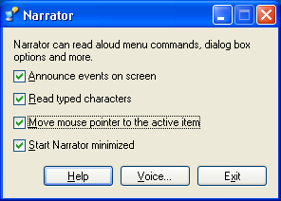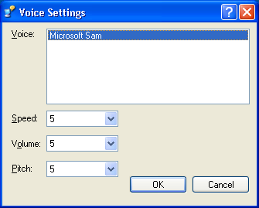
7.Voice – hapet korniza tjetër për përshtatjen e zërit
Speed: shpejtësia e zëri
Volume: intensitetin e zërit
Pitch: lartësinë e zërit
9.OK
Kur dëshirojmë të mbyllim programin shtypim mbi Exit, hapet korniza tjetër shtypim Yes.

Tastiera në ekran – On Screen Keyboard
Tastiera në ekran mundëson shtypjen e dokumenteve me ndihmën e kursorit të miut,pasi me të shfrytëzuesi i shtyp tastet në tastierën dhe në sipërfaqen për shkrim shfaqen shkronjat e shtypura.
Për vendosjen e tastierës në ekran veprojmë në këtë mënyrë:

1.Start 2. All Programs 3. Accessories 4. Accessbility 5. On-Screen Keyboard

Për ndërrimin e formës së tastierës mund ta shfrytëzoni menynë Keyboard.

Në figurën në vazhdim mund ta shihni tastierën e cila mund të vendoset në ekran.
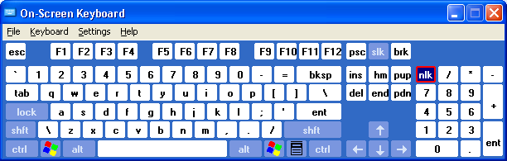

Kalkulatori – Calculator
Njëra nga veglat në grupin e Accessories është edhe kalkulatori.
Dritaren e kalkulatorit mund të hapni duke vepruar në këtë mënyrë:

1.Start 2. All Programs 3. Accessories 4. Calculator

Kalkulatorin mund ta ktheni në formë klasike nëse zgjidhni menynë View –Standard,ose në kalkulator shkencor View –Scientific.
Përdorimi i kalkulatorit është i thjeshtë mund ta provoni në mënyrë praktike.
Kalkulatori Klasik
Kalkulatori Shkencor

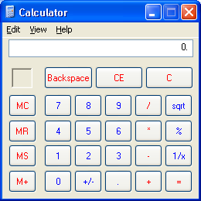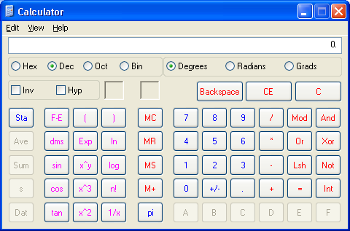

Programi Paint
Windows-i ka edhe një program i cili njihet me emrin Paint. Përmes këtij programi ne mund të krijojmë dhe të përpunojmë vizatime të ndryshme,mund të bëjmë prerjen e fotove dhe të bëjmë kombinime të llojllojshme etj.
Hapja e programit mund të bëhet në disa mënyra,ne po tregojmë njërën prej tyre:
- Start
- Run
- Nga korniza që hapet në fushën Open shënojmë emrin e programit mspaint

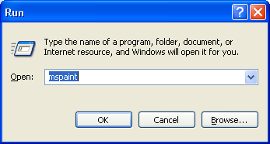
Emri i programit

- Pastaj shtypim OK dhe si rezultat hapet dritarja e programit Paint
  - Figura në vazhdim, dritarja e programit Paint

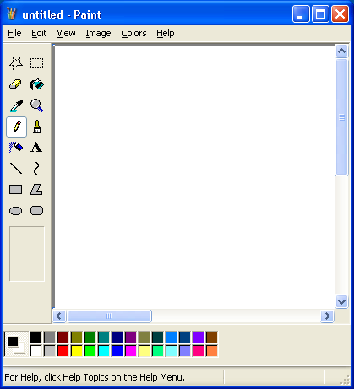
Shiriti i veglave të cilat shumë lehtë mund ti përdorni në praktikë.
Paleta e ngjyrave,e cila shërben për zgjedhjen e ngjyrave

Ruajtja e vizatimeve
Pasi ta kemi përfunduar vizatimin atë mund ta ruajmë në vend të caktuar që ta shfrytëzojmë më vonë. Për ruajtjen e vizatimit si fajllë në desktop duhet vepruar në këtë mënyrë:
1.File /Save As,pastaj hapet korniza për ruajtjen e dokumentit, ku ne fillimisht caktojmë vendi ku dëshirojmë ta ruajmë psh: në desktop, në File name: shënojmë emrin e dokumentit dhe ne fund shtypim Save.
Dokumenti në këtë rast ruhet në desktop si fajll për të cilët kemi folur më herët, dhe kur dëshirojmë të hapim fajllin rregullat janë të njëjta si te ikona My Coputer.

Kopjimi i pamjes së ekranit
Në shumë raste kemi nevojë të kopjojmë edhe pamjen e ekranit dhe fotografin e tillë ta kemi të ngjitur diku,ose ta ruajmë si fajll të veçantë.
Kopjimi i ekranit në memorien e përkohshme bëhet nëse shtypim tastin Print Scrn në tastierë. Kur dëshirojmë të “fotografojmë” vetëm dritaren e cila është aktive shtypim kombinimin e tasteve në tastierë Alt + Print Scrn.
Për ta kuptuar ma mirë këtë veprim po e marrim një shembull:
Nëse dëshirojmë komplet pamjen e ekranit (desktopit) të vendosim në programin Paint veprojmë në këtë mënyrë:
- Fillimisht i mbyllim dritaret dhe ne tastierë shtypim tastin Print Scrn
- E hapim programin Paint
- Pastaj në programin Paint mund të vendoset pamja e ekranit, nëse hapim menynë Edit dhe nga nënmenyja që hapet zgjedhim Paste, ose përmes shkurtesave në tastierë
Ctrl +V.
- Figura në vazhdim tregon vendosjen e pamjes së ekranit në programin Paint
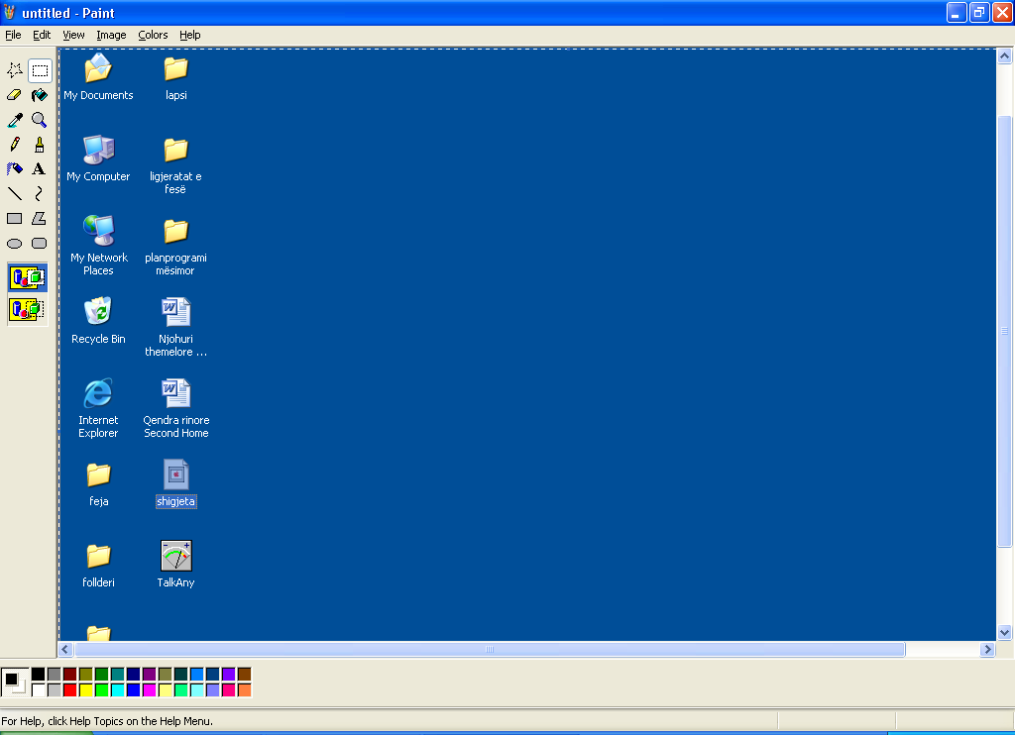
Pra programi Paint nuk është vetëm për vizatime, por përmes këtij programi mund të kryejmë edhe shumë punë të tjera të cilat do ti provojmë praktikisht.

Kur dëshirojmë që vetëm dritaren aktive ta vendosim në programin Paint rregullat janë të njëjta si në shembullin më lartë, vetëm në vend të Print Scrn këtu duhet të shtypen kombinimet e tasteve në tastierë Alt + Print Scrn.
- Figura në vazhdim tregon vendosjen e dritares My computer në programi Paint
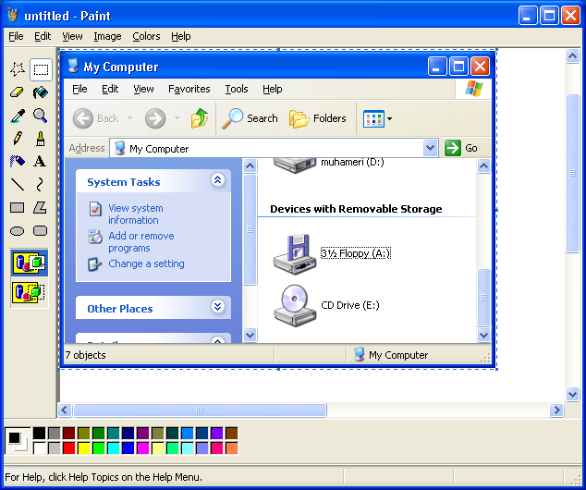
Duke vepruar në këtë mënyrë ekranin mund ta kopjoni në cilindo program tjetër.

Në vazhdim bëhet fjalë për disa veprime të cilat mund të kryhen duke e përdorur tastierën

TASTET E PËRDORURA | VEPRIMI I KRYER
Ctrl + C | Kopjimi = Copy
Ctrl + X | Prerja = Cut
Ctrl + V | Ngjitja = Paste
Alt + F4 | Mbyllja e programit
F1 | Ndihma
F2 | Riemërimi
F3 | Gjetja e fajllave dhe follderave
F5 | Rifreskimi i kompjuterit
Print Screen | Kopjimi i përkohshëm i ekranit
Alt + Print Screen | Kopjimi i dritares aktive
Esc | Mohimi i kornizës për dialog
Alt + Enter | Veçorit e fajllit,follderit apo ikonës
 | Hapja e menysë Start
+ Pause Break | Të dhënat për kompjuterin
+ D | Pamja e desktopit
+ M | Minimizimi i të gjitha dritareve
+ Shift + M | Restaurimi i të gjitha dritareve
+ E | Hapja e follderit My computer
+ Ctrl + F | Kërkimi për kompjuter
+ R | Hapja e kornizës për dialog Run
Alt + Tab | Kalimi nga një dritare në tjetrën
Ctrl + Esc | Hapja e menysë Start
Ctrl + A | Zgjedhja e të gjithë follderave
Ctrl + Z | Kthimi për një hapë prapa
Ctrl + Y | Kthimi për një hapë para
Ctrl + S | Ruajtja e ndryshimeve të bëra në fajllë
Shift + Delete | Fshirja pa shkuar në shortë
Shift | Mbaje të shtypur kur vendoset CD –eja, CD – Rom-i kalon në vetë startim
Ctrl + Zvarritja e miut | Bëhet kopjimi i follderave,fajllave, ikonave etj
Ctrl + Shift + Zvarritja e miut | Krijimi i shortcut –it
Delet | Fshirja
Num Lock | Bllokimi i numrave në anën e djathtë të tastierës
Caps Lock | Kalimi nga shkronjat e mëdha në të vogla dhe anasjelltas
Alt + Spacebar | Menyja e sistemit për programin aktual
Ctrl + Alt + Delete | Çbllokimi i dritareve

